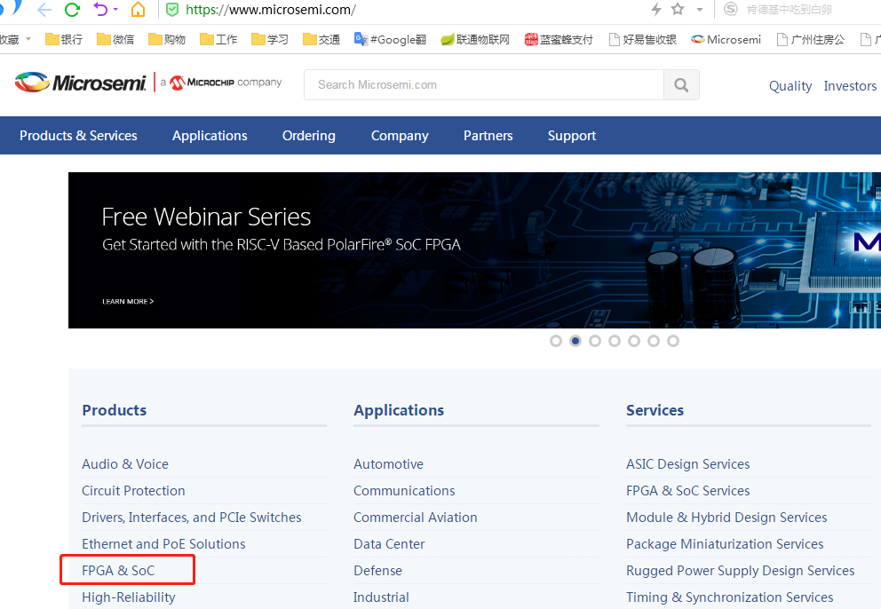

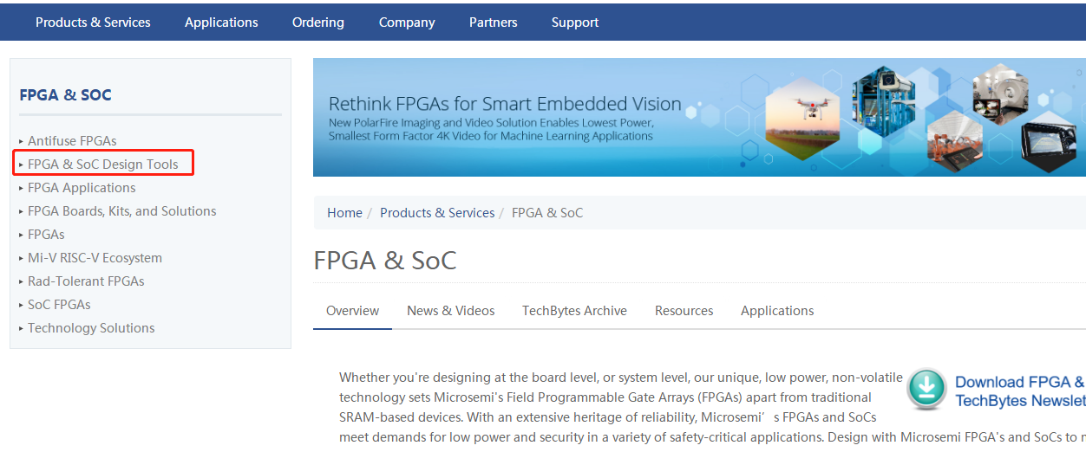

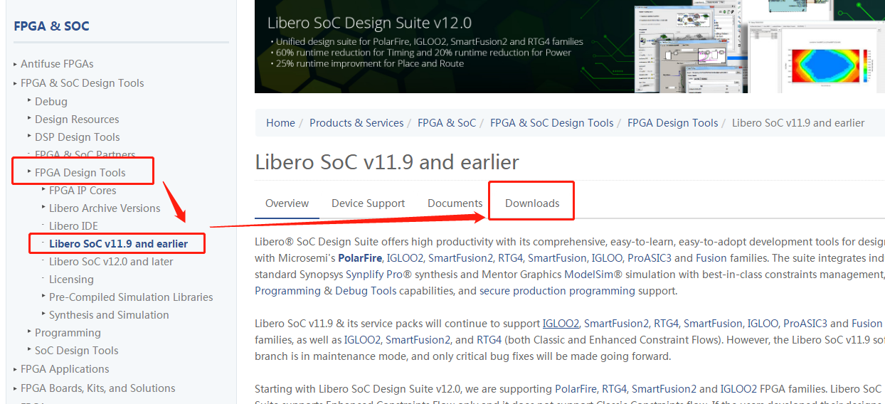

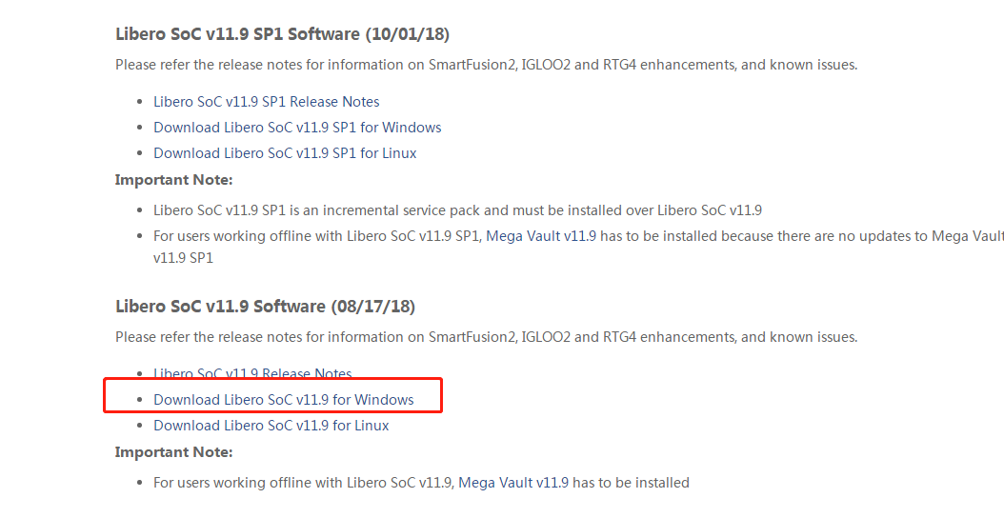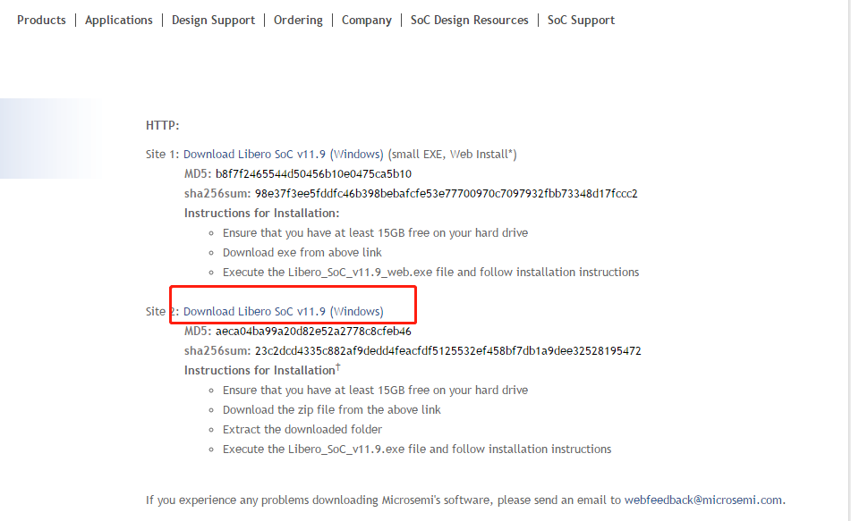

然后注册用户或直接登录，安装后申请免费License，证书文件会发到邮箱，再按指引将证书添加到电脑的指定位置中即可。

说明：实验室电脑中安装的是11.9版本，没有安装sp1~sp4的升级程序，如果希望能在实验室直接使用在自己电脑上创建的文件，建议不要安装升级程序，这样才可以方便直接使用文件，因为不同版本编辑过的文件有些内容不能直接使用。

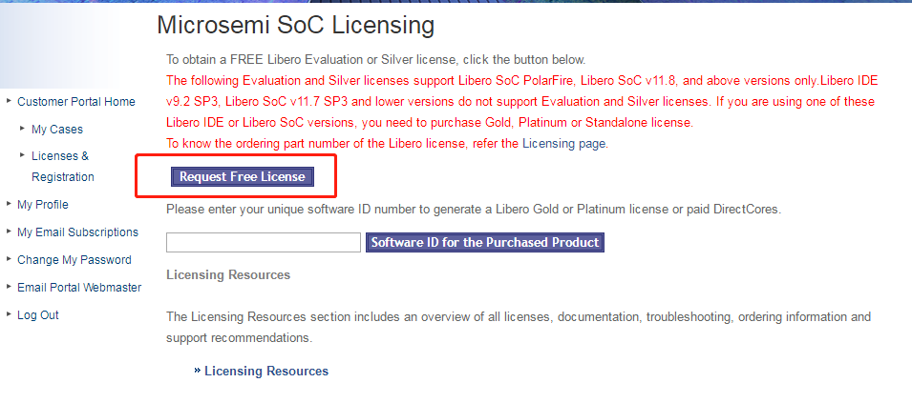

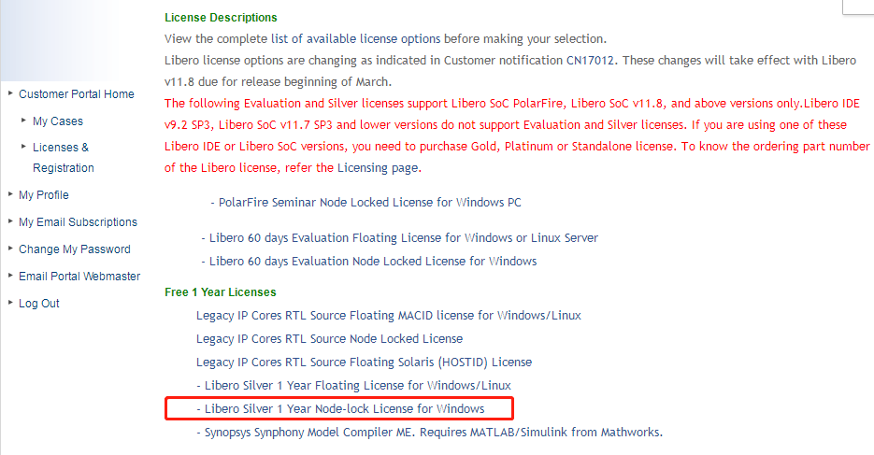

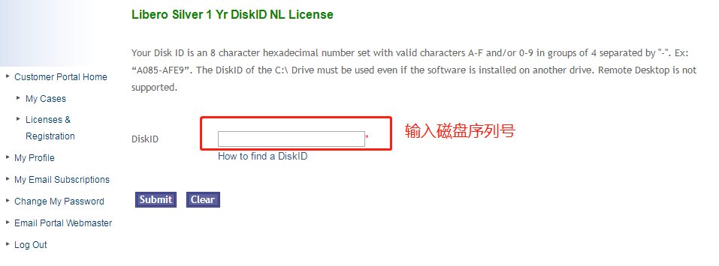

等待邮件，收到后将license.dat文件拷贝到相应的安装目录中，通过Microsemi License utility，去指定好许可证文件即可。

